CHỦ ĐỀ 8:
BỮA CƠM GIA ĐÌNH
(Thời lượng: 4 tiết)
 | Thực hiện: | + Tuần 22 – Tiết 1
 |  | + Tuần 23 – Tiết 2
 |  | + Tuần 24 – Tiết 3
 |  | + Tuần 25 – Tiết 4
I. YÊU CẦU CẦN ĐẠT:
1. Kiến thức:
- HS thực hành, sáng tạo về chủ đề gia đình.
2. Năng lực:
- HS nhận biết được hình ảnh quen thuộc về bữa cơm gia đình.
- HS tạo hình và sắp xếp được hình ảnh thành SPMT theo đúng nội dung chủ đề.
- HS sáng tạo được sản phẩm thủ công (lọ hoa) làm đẹp cho bàn ăn.
3. Phẩm chất:
- HS cảm nhận được sự quan tâm lẫn nhau của các thành viên trong gia đình thông qua bữa cơm gia đình.
- HS có ý thức ban đầu về việc sử dụng ngôn ngữ tạo hình trong thể hiện đề tài gần gũi với cuộc sống.
II. CHUẨN BỊ:
1. Giáo viên:
- Một số ảnh chụp, clip (nếu có điều kiện)… có nội dung liên quan đến chủ đề Bữa cơm gia đình.
- Một số tác phẩm/ SPMT thể hiện về chủ đề, có hình ảnh liên quan đến bữa cơm gia đình.
2. Học sinh:
- Sách học MT lớp 2.
- Vở bài tập MT 2.
- Bút chì, tẩy, màu vẽ, giấy vẽ, giấy màu, kéo, keo dán, đất nặn...
III. TIẾN TRÌNH DẠY – HỌC:

TIẾT 1
HOẠT ĐỘNG DẠY | HOẠT ĐỘNG HỌC
1. HOẠT ĐỘNG KHỞI ĐỘNG:  - GV cho HS chơi TC “Thi nấu ăn”.  - GV nêu luật chơi, cách chơi.  - Nhận xét, tuyên dương đội chơi chiến thắng.  - GV giới thiệu chủ đề. | - HS chọn đội chơi, bạn chơi  - Hai đội chơi thi kể tên các món ăn và cách làm. Đội nào kể đúng nhiều hơn là thắng cuộc.  - Mở bài học
2. HOẠT ĐỘNG 1: QUAN SÁT
a. Mục tiêu:
- HS nhận biết được hình ảnh thể hiện về bữa cơm gia đình.
- HS biết sử dụng hình và màu để thể hiện về hình ảnh bữa cơm gia đình. Từ đó, HS nhận biết được đối tượng cần thể hiện trong chủ đề này ở dạng thực hành liên quan đến mĩ thuật tạo hình…
b. Nội dung:
- HS quan sát, nhận xét và đưa ra ý kiến, nhận thức ban đầu về nội dung liên quan đến chủ đề từ ảnh, tranh minh hoạ trong sách hoặc tranh, ảnh, SPMT do GV chuẩn bị, trong đó chú trọng đến hình ảnh thể hiện về bữa cơm gia đình.
- GV đưa ra những câu hỏi có tính định hướng nhằm giúp HS tư duy về nội dung liên quan đến đối tượng cần lĩnh hội trong chủ đề Bữa cơm gia đình.
c. Sản phẩm:
- HS có nhận thức và tư duy về hình ảnh cần thể hiện về chủ đề Bữa cơm gia đình.
d. Tổ chức thực hiện:
HS tìm hiểu hình ảnh thể hiện về bữa cơm gia đình.  - GV tổ chức cho HS quan sát tranh, ảnh trong SGK Mĩ thuật 2, trang 48 và trả lời câu hỏi trong SGK:  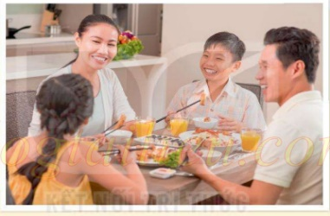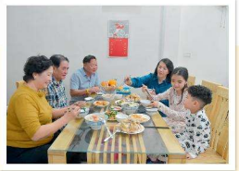  + Hình ảnh bữa cơm được thể hiện như thế nào trong các bức ảnh trên?  + Bữa cơm ở gia đình em như thế nào?  - GV cho HS quan sát clip hay tranh, ảnh đã chuẩn bị có nội dung về bữa cơm gia đình và đặt câu hỏi gợi ý HS:  + Hãy nhận xét các bức ảnh chụp về bữa cơm gia đình (Có những thành viên nào trong gia đình? Mọi người đang làm gì? Những biểu hiện nào thể hiện sự gắn kết của gia đình trong bữa cơm?)  + Em hãy liên hệ với hình ảnh thực tế trong bữa cơm gia đình em. Bữa cơm ở nhà em thường có những ai? Sự quan tâm của các thành viên với nhau trong bữa cơm như thế nào?  - GV lưu ý, chủ đề này cần hướng tới giáo dục phẩm chất, lòng yêu thương, quan tâm, giúp đỡ nhau của các thành viên trong gia đình. Do vậy trên cơ sở ý kiến của HS, GV dẫn dắt để thực hiện mục tiêu giáo dục phẩm chất cho HS.  - Khen ngợi, động viên HS.  *GV tổ chức cho HS chơi TC “Bữa cơm có gì?”  Mục đích: HS quen với việc xác định, liên tưởng và thể hiện về một bữa cơm.  Cách chơi: GV chuẩn bị hình một số hình bìa thể hiện các bữa cơm gồm các món ăn khác nhau (khoảng 20 hình). HS sắp xếp món ăn để tạo nên một bữa cơm yêu thích.  Cách tiến hành: GV cho hai HS hay hai nhóm lên sắp xếp các hình thành một bữa cơm.  -GV và HS còn lại nhận xét, tuyên dương cá nhân/ nhóm các nhóm tham gia.  - Qua đó, GV đưa ra gợi ý về không gian, vị trí của bữa cơm trong gia đình của mỗi HS.  + Ăn trên bàn hay dưới chiếu;  + Ăn ở phòng ăn hay ở bếp;  + Ăn trong nhà hay dưới hiên nhà. | - HS quan sát tranh, ảnh trong SGK Mĩ thuật 2, trang 48 và trả lời câu hỏi.  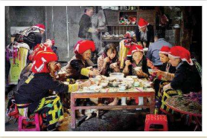  + Hình ảnh bữa cơm được thể hiện gồm ông bà, bố mẹ, con cái, các thành viên trong gia đình; có các món ăn trên bàn...  - HS trả lời  - HS quan sát clip hay tranh, ảnh có nội dung về bữa cơm gia đình và trả lời câu hỏi của GV.  - HS nêu nhận xét của mình về các bức ảnh chụp về bữa cơm gia đình.  - HS liên hệ với hình ảnh thực tế trong bữa cơm gia đình mình.  - HS hướng tới sự giáo dục phẩm chất, lòng yêu thương, quan tâm, giúp đỡ nhau của các thành viên trong gia đình.  - Phát huy  - HS chọn đội chơi, bạn chơi  - HS quen với việc xác định, liên tưởng và thể hiện về một bữa cơm.  - HS chơi TC  - Vỗ tay  - Lắng nghe
3. HOẠT ĐỘNG 2: THỂ HIỆN
a. Mục tiêu:
- HS tạo được SPMT thể hiện về bữa cơm gia đình theo cách của mình.
b. Nội dung:
- HS thực hành thể hiện SPMT theo những gợi ý, từ hình ảnh, chất liệu cho đến hình thức thực hiện.
- GV gợi ý về cách tìm ý tưởng, thể hiện đối với những HS còn lúng túng trong thực hành.
c. Sản phẩm:
- Một SPMT phù hợp với chủ đề bằng chất liệu và cách thể hiện mình yêu thích.
d. Tổ chức thực hiện:
HS thực hiện làm một sản phẩm MT thể hiện về chủ đề dạng 2D.  - GV tổ chức cho HS sử dụng hình thức yêu thích để tạo nên một SPMT về bữa cơm trong gia đình.  - GV gợi ý HS:  + Em sẽ sử dụng hình thức nào để thực hiện SPMT về bữa cơm gia đình?  + Em sẽ thể hiện bằng hình và màu nào?  + Em sử dụng chất liệu nào?  * Cho HS thực hiện làm một sản phẩm MT thể hiện về chủ đề dạng 2D.  - Quan sát, giúp đỡ HS hoàn thành bài tập. | - HS sử dụng hình thức yêu thích để tạo nên một SPMT về bữa cơm trong gia đình.  - HS nêu hình thức mà mình chọn sử dụng để thực hiện sản phẩm.  - HS nêu  - HS nêu  - HS thực hiện làm một sản phẩm MT thể hiện về chủ đề dạng 2D.  - HS hoàn thành bài tập.
*Củng cố:  - Yêu cầu HS nêu lại kiến thức bài học.  - Khen ngợi HS  *Dặn dò:  - Nhắc HS lưu giữ sản phẩm cho tiết 2  - Chuẩn bị đồ dùng học tập: Bút chì, tẩy, giấy vẽ, màu vẽ, tranh ảnh...liên quan đến bài học sau. | - HS nêu  - Phát huy  - HS lưu giữ sản phẩm cho tiết 2.  - Chuẩn bị đồ dùng học tập: Bút chì, tẩy, giấy vẽ, màu vẽ, tranh ảnh...
TIẾT 2
HOẠT ĐỘNG DẠY | HOẠT ĐỘNG HỌC
1. HOẠT ĐỘNG KHỞI ĐỘNG:  - GV kiểm tra đồ dùng học tập của HS.  - Kiểm tra sản phẩm của HS trong tiết 1.  - Khen ngợi, động viên HS.  - GV giới thiệu chủ đề bài học. | - Trình bày đồ dùng HT  - Trình bày sản phẩm của tiết 1  - Phát huy  - Mở bài học
2. HOẠT ĐỘNG 1: QUAN SÁT
a. Mục tiêu:
- HS nhận biết được hình ảnh thể hiện về bữa cơm gia đình.
- HS biết sử dụng hình và màu để thể hiện về hình ảnh bữa cơm gia đình. Từ đó, HS nhận biết được đối tượng cần thể hiện trong chủ đề này ở dạng thực hành liên quan đến mĩ thuật tạo hình…
b. Nội dung:
- HS quan sát, nhận xét và đưa ra ý kiến, nhận thức ban đầu về nội dung liên quan đến chủ đề từ ảnh, tranh minh hoạ trong sách hoặc tranh, ảnh, SPMT do GV chuẩn bị, trong đó chú trọng đến hình ảnh thể hiện về bữa cơm gia đình.
- GV đưa ra những câu hỏi có tính định hướng nhằm giúp HS tư duy về nội dung liên quan đến đối tượng cần lĩnh hội trong chủ đề Bữa cơm gia đình.
c. Sản phẩm:
- HS có nhận thức và tư duy về hình ảnh cần thể hiện về chủ đề Bữa cơm gia đình.
d. Tổ chức thực hiện:
HS tìm hiểu cách thể hiện hình ảnh về người thân qua một số sản phẩm MT.  - GV tiếp tục cho HS quan sát trong SGK Mĩ thuật 2, trang 49 và trả lời các câu hỏi gợi ý trong sách về màu sắc, hình ảnh... có trong các SPMT.  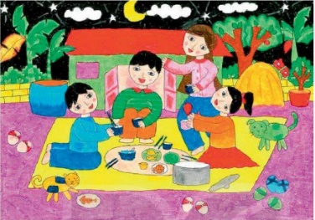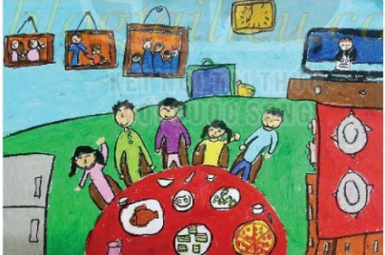  + Hình ảnh nào được thể hiện trong những SPMT trên?  + Màu sắc nào được sử dụng trong các sản phẩm?  + Em sẽ dùng hình ảnh gì để thể hiện về chủ đề Bữa cơm gia đình?  - GV tóm tắt: Có rất nhiều hình ảnh được thể hiện trong bữa cơm gia đình, gồm ông, bà, bố, mẹ... Bữa cơm gia đình được thực hiện ở những vị trí khác nhau (trong nhà, ngoài sân; ở trên bàn ăn, trải chiếu xuống nền nhà…). Các hình ảnh thể hiện mọi người trong gia đình quây quần đoàn tụ, quan tâm, chăm sóc lẫn nhau.  - Khen ngợi động viên HS. | - HS quan sát trong SGK Mĩ thuật 2, trang 49 và trả lời các câu hỏi về màu sắc, hình ảnh... có trong các SPMT.  - HS trả lời(bố mẹ và các con...)  - HS nêu (xanh, đỏ, vàng, cam...)  - HS nêu  - Lắng nghe, ghi nhớ.  - Phát huy.
3. HOẠT ĐỘNG 2: THỂ HIỆN
a. Mục tiêu:
- HS tạo được SPMT thể hiện về bữa cơm gia đình theo cách của mình.
b. Nội dung:
- HS thực hành thể hiện SPMT theo những gợi ý, từ hình ảnh, chất liệu cho đến hình thức thực hiện.
- GV gợi ý về cách tìm ý tưởng, thể hiện đối với những HS còn lúng túng trong thực hành.
c. Sản phẩm:
- Một SPMT phù hợp với chủ đề bằng chất liệu và cách thể hiện mình yêu thích.
d. Tổ chức thực hiện:
HS thực hiện làm một sản phẩm MT thể hiện về chủ đề dạng 3D.  - GV khuyến khích HS lựa chọn hình thức thể hiện nhóm hoặc làm sản phẩm 3D (bằng vật liệu tái sử dụng).  *Lưu ý: Đối với HS thực hiện bằng hình thức vẽ:  + Có hình ảnh to, hình ảnh nhỏ (hình ảnh chính, hình ảnh phụ), các hình vẽ không rời rạc.  + Màu có màu đậm, màu nhạt và các màu sắc bổ trợ cho nhau.  + Cần vẽ thêm một vài hình ảnh xung quanh cho bài thêm sinh động.  + Tuỳ từng trường hợp cụ thể, GV góp ý HS vẽ thêm hình ảnh cho phù hợp với khung cảnh bữa cơm).  *Cho HS thực hiện làm một sản phẩm MT thể hiện chân dung bằng hình thức 3D.  - Quan sát, giúp đỡ HS hoàn thành bài tập. | - HS lựa chọn hình thức thể hiện nhóm hoặc làm sản phẩm 3D (bằng vật liệu tái sử dụng).  - HS thực hiện bằng hình thức vẽ:  + Có hình ảnh to, hình ảnh nhỏ (hình ảnh chính, hình ảnh phụ), các hình vẽ không rời rạc.  + Màu có màu đậm, màu nhạt và các màu sắc bổ trợ cho nhau.  + Cần vẽ thêm một vài hình ảnh xung quanh cho bài thêm sinh động.  + Tuỳ từng trường hợp cụ thể, GV góp ý HS vẽ thêm hình ảnh cho phù hợp với khung cảnh bữa cơm).  - HS thực hiện làm một sản phẩm MT thể hiện chân dung bằng hình thức 3D.  - HS hoàn thành bài tập.
*Củng cố:  - Yêu cầu HS nêu lại kiến thức bài học.  - Khen ngợi HS  *Dặn dò:  - Nhắc HS lưu giữ sản phẩm cho tiết 3  - Chuẩn bị đồ dùng học tập: Bút chì, tẩy, giấy vẽ, màu vẽ, tranh ảnh...liên quan đến bài học sau. | - HS nêu  - Phát huy  - HS lưu giữ sản phẩm cho tiết 3.  - Chuẩn bị đồ dùng học tập: Bút chì, tẩy, giấy vẽ, màu vẽ, tranh ảnh...
TIẾT 3
HOẠT ĐỘNG DẠY | HOẠT ĐỘNG HỌC
1. HOẠT ĐỘNG KHỞI ĐỘNG:  - GV kiểm tra đồ dùng học tập của HS  - Kiểm tra sản phẩm của HS trong tiết 2.  - Khen ngợi, động viên HS  - GV giới thiệu chủ đề bài học. | - Trình bày đồ dùng HT  - Trình bày sản phẩm của tiết 2  - Phát huy  - Mở bài học
2. HOẠT ĐỘNG 3: THẢO LUẬN
a. Mục tiêu:
- Củng cố lại kiến thức, kĩ năng liên quan đến thể hiện hình ảnh về bữa cơm gia đình bằng ngôn ngữ tạo hình đã được học ở hai hoạt động trước.
b. Nội dung:
- Sử dụng hệ thống câu hỏi trong SGK Mĩ thuật 2, trang 51.
- Bổ sung thêm một số câu hỏi phù hợp với SPMT đã được HS thực hiện ở hoạt động 2.
c. Sản phẩm:
- HS trả lời được câu hỏi phù hợp với SPMT được hỏi.
d. Tổ chức thực hiện:
- GV tổ chức cho HS quan sát, chia sẻ nội dung SPMT ở các tiết học trước về Bữa cơm gia đình, yêu cầu HS tìm hiểu (theo nhóm) theo câu hỏi ở trang 51.  + Em thấy bài thực hành của bạn thể hiện những hình ảnh gì? Bạn đã dùng những màu sắc nào để thực hiện bài thực hành của mình?  + Nhân vật trong bài thực hành đang làm gì?  + Em sẽ đặt tên cho bài thực hành của mình là gì?  - GV có thể sử dụng thêm số câu hỏi gợi ý như:  + Hình ảnh chính là gì? Hình ảnh đó thể hiện thế nào?  + Màu sắc, hình ảnh, nét... nào có trên sản phẩm?  + Mỗi sản phẩm đều thể hiện không khí ấm cúng trong bữa cơm gia đình, vì sao em nhận ra điều đó? Hãy chia sẻ cảm nhận của em với các bạn.  - Trên cơ sở những ý kiến phát biểu của HS, GV phân tích:  + Một số yếu tố tạo hình (chấm, nét, hình, màu...), nguyên lí tạo hình (cân bằng, lặp lại, nhấn mạnh...) có trên các sản phẩm, giúp HS nhận biết và vận dụng vào hoạt động học tập tiếp theo.  + Bữa cơm thường ngày trong gia đình có ý nghĩa quan trọng, thể hiện sự gắn kết, chia sẻ, quan tâm giữa các thành viên với nhau. Tình cảm của gia đình luôn là chỗ dựa tinh thần cho tất cả mọi người. Các em cần thể hiện sự quan tâm, chăm sóc của mình tới ông, bà, bố, mẹ, anh, chị em trong gia đình, ngay cả trong bữa ăn hằng ngày. | - HS quan sát, chia sẻ nội dung SPMT ở các tiết học trước về Bữa cơm gia đình, yêu cầu HS tìm hiểu (theo nhóm) theo câu hỏi ở trang 51.  - HS nêu ý kiến của mình quan sát được  - HS trả lời theo ý hiểu  - HS nêu theo cảm nhận  - Lắng nghe, thảo luận, báo cáo  - HS báo cáo  - HS nêu nội dung thảo luận  - HS chia sẻ cảm nhận của mình với các bạn.  - HS ghi nhớ kiến thức:  + Một số yếu tố tạo hình (chấm, nét, hình, màu...), nguyên lí tạo hình (cân bằng, lặp lại, nhấn mạnh...) có trên các sản phẩm, giúp HS nhận biết và vận dụng vào hoạt động học tập tiếp theo.  + Bữa cơm thường ngày trong gia đình có ý nghĩa quan trọng, thể hiện sự gắn kết, chia sẻ, quan tâm giữa các thành viên với nhau. Tình cảm của gia đình luôn là chỗ dựa tinh thần cho tất cả mọi người. Các em cần thể hiện sự quan tâm, chăm sóc của mình tới mọi người trong gia đình, ngay cả bữa ăn hằng ngày.
3. HOẠT ĐỘNG 4: VẬN DỤNG
a. Mục tiêu:
- Thực hành thiết kế một lọ hoa giấy đặt trên bàn ăn.
b. Nội dung:
- HS phân tích các bước tạo và trang trí một chiếc lọ hoa bằng vật liệu tái sử dụng, qua đó hình thành kĩ năng thực hiện SPMT ứng dụng theo các bước từ dễ đến khó, từ tạo hình đồ vật cho đến làm hoa văn trang trí cho đồ vật.
c. Sản phẩm:
- Một SPMT là chiếc lọ hoa.
d. Tổ chức thực hiện:
HS tiến hành tạo dáng và trang trí một lọ hoa.  - GV tổ chức cho HS quan sát, phân tích tạo và trang trí lọ hoa ở SGK Mĩ thuật 2, trang 52 – 53 và đặt câu hỏi gợi ý như:  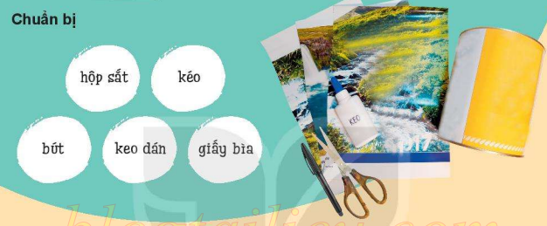  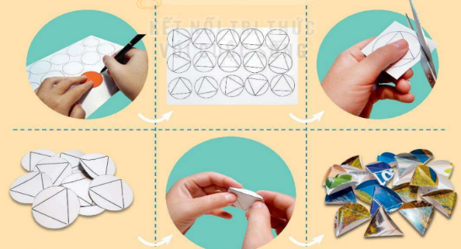  + Lọ hoa được làm từ vật liệu sẵn có/ tái sử dụng nào?  + Các bước thực hiện làm và trang trí lọ hoa như thế nào?  - GV lưu ý HS:  + Có nhiều cách làm lọ hoa từ vật liệu tái sử dụng như hộp giấy (cắm hoa khô) hay hộp thiếc (đổ nước cắm hoa tươi).  + Tạo hình một chiếc lọ và xác định vị trí cần trang trí (có thể chỉ trang trí một mặt, trang trí xung quanh hoặc trang trí ở vị trí thân, cổ lọ hoa...).  + Trang trí từng phần chiếc lọ rồi trang trí các chi tiết.  + Chọn vật liệu (theo sự chuẩn bị) và hình thức phù hợp để làm lọ hoa cho phù hợp với khả năng thực hiện của cá nhân/ nhóm.  + GV quan sát và hỗ trợ đối với từng trường hợp HS khi có khó khăn trong việc thực hiện.  * Cho HS tiến hành tạo dáng và trang trí một lọ hoa.  - Quan sát, giúp đỡ HS hoàn thiện sản phẩm. | - HS quan sát, phân tích tạo và trang trí lọ hoa ở SGK Mĩ thuật 2, trang 52-53 và trả lời câu hỏi.  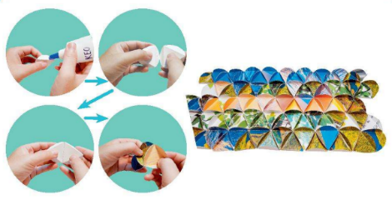  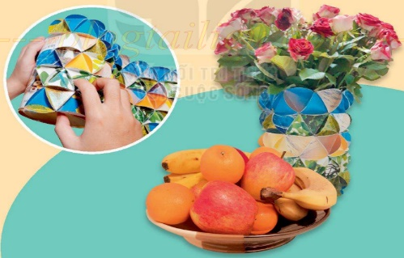  - HS nêu  - HS trả lời  - HS ghi nhớ:  + Có nhiều cách làm lọ hoa từ vật liệu tái sử dụng như hộp giấy (cắm hoa khô) hay hộp thiếc (đổ nước cắm hoa tươi).  + Tạo hình một chiếc lọ và xác định vị trí cần trang trí (có thể chỉ trang trí một mặt, trang trí xung quanh hoặc trang trí ở vị trí thân, cổ lọ hoa...).  + Trang trí từng phần chiếc lọ rồi trang trí các chi tiết.  + Chọn vật liệu (theo sự chuẩn bị) và hình thức phù hợp để làm lọ hoa cho phù hợp với khả năng thực hiện của cá nhân/ nhóm.  - HS tiến hành tạo dáng và trang trí một lọ hoa.  - HS hoàn thiện sản phẩm.
*Củng cố:  - Yêu cầu HS nêu lại kiến thức bài học.  - Khen ngợi HS  *Dặn dò:  - Nhắc HS lưu giữ sản phẩm cho tiết 4  - Chuẩn bị đồ dùng học tập: Bút chì, tẩy, giấy vẽ, màu vẽ, tranh ảnh...liên quan đến bài học sau. | - HS nêu  - Phát huy  - HS lưu giữ sản phẩm cho tiết 4.  - Chuẩn bị đồ dùng học tập: Bút chì, tẩy, giấy vẽ, màu vẽ, tranh ảnh...
TIẾT 4
HOẠT ĐỘNG DẠY | HOẠT ĐỘNG HỌC
1. HOẠT ĐỘNG KHỞI ĐỘNG:  - GV kiểm tra đồ dùng học tập của HS  - Kiểm tra sản phẩm của HS trong tiết 3.  - Khen ngợi, động viên HS  - GV giới thiệu chủ đề bài học. | - Trình bày đồ dùng HT  - Trình bày sản phẩm của tiết 3  - Phát huy  - Mở bài học
2. HOẠT ĐỘNG 4: VẬN DỤNG
a. Mục tiêu:
- Thực hành thiết kế một lọ hoa giấy đặt trên bàn ăn.
b. Nội dung:
- HS phân tích các bước tạo và trang trí một chiếc lọ hoa bằng vật liệu tái sử dụng, qua đó hình thành kĩ năng thực hiện SPMT ứng dụng theo các bước từ dễ đến khó, từ tạo hình đồ vật cho đến làm hoa văn trang trí cho đồ vật.
c. Sản phẩm:
- Một SPMT là chiếc lọ hoa.
d. Tổ chức thực hiện:
HS tiến hành tạo dáng và trang trí một lọ hoa (Tiếp theo).  - GV tổ chức cho HS quan sát, phân tích tạo và trang trí lọ hoa và đặt câu hỏi gợi ý như:  + Lọ hoa được làm từ vật liệu sẵn có/ tái sử dụng nào?  + Các bước thực hiện làm và trang trí lọ hoa như thế nào?  - GV lưu ý HS:  + Có nhiều cách làm lọ hoa từ vật liệu tái sử dụng như hộp giấy (cắm hoa khô) hay hộp thiếc (đổ nước cắm hoa tươi).  + Tạo hình một chiếc lọ và xác định vị trí cần trang trí (có thể chỉ trang trí một mặt, trang trí xung quanh hoặc trang trí ở vị trí thân, cổ lọ hoa...).  + Trang trí từng phần chiếc lọ rồi trang trí các chi tiết.  + Chọn vật liệu (theo sự chuẩn bị) và hình thức phù hợp để làm lọ hoa cho phù hợp với khả năng thực hiện của cá nhân/ nhóm.  + GV quan sát và hỗ trợ đối với từng trường hợp HS khi có khó khăn trong việc thực hiện.  * Cho HS tiến hành tạo dáng và trang trí một lọ hoa (Tiếp theo).  - Quan sát, giúp đỡ HS hoàn thiện sản phẩm. | - HS quan sát, phân tích tạo và trang trí lọ hoa và trả lời câu hỏi.  - HS nêu  - HS trả lời  - HS ghi nhớ:  + Có nhiều cách làm lọ hoa từ vật liệu tái sử dụng như hộp giấy (cắm hoa khô) hay hộp thiếc (đổ nước cắm hoa tươi).  + Tạo hình một chiếc lọ và xác định vị trí cần trang trí (có thể chỉ trang trí một mặt, trang trí xung quanh hoặc trang trí ở vị trí thân, cổ lọ hoa...).  + Trang trí từng phần chiếc lọ rồi trang trí các chi tiết.  + Chọn vật liệu (theo sự chuẩn bị) và hình thức phù hợp để làm lọ hoa cho phù hợp với khả năng thực hiện của cá nhân/ nhóm.  - HS tiến hành tạo dáng và trang trí một lọ hoa.  - HS hoàn thiện sản phẩm.
*TRƯNG BÀY, NHẬN XÉT CUỐI CHỦ ĐỀ:  - GV tổ chức cho HS trưng bày sản phẩm cá nhân/ nhóm, chia sẻ cảm nhận và giới thiệu sản phẩm theo một số gợi ý sau:  + Ý tưởng của mỗi SPMT thể hiện về bữa cơm gia đình (Sản phẩm thể hiện những ai?  Hình ảnh nào thể hiện về bữa cơm gia đình?)  + Màu sắc có trên các SPMT về bữa cơm gia đình?  + Nhóm đã dùng chất liệu gì tạo nên các sản phẩm?  + Em và bạn đã tạo được lọ hoa nào để trang trí bàn ăn? Em hãy mô tả sản phẩm đó với các bạn trong lớp.  + Em thích sản phẩm nào? Hãy kể về tình cảm gia đình em trên SPMT thể hiện về bữa cơm gia đình của mình và của bạn.  - GV cùng HS nhận xét, đánh giá sản phẩm chủ yếu trên tinh thần động viên, khích lệ HS.  *Củng cố:  - Yêu cầu HS nêu lại kiến thức bài học.  - Khen ngợi HS  *Liên hệ thực tế cuộc sống:  - GV liên hệ bài học vào thực tế cuộc sống.  *Dặn dò:  - Về nhà xem trước chủ đề 9: THẦY CÔ CỦA EM.  - Chuẩn bị đồ dùng học tập: Bút chì, tẩy, giấy vẽ, màu vẽ, tranh ảnh...liên quan đến bài học sau. | - HS trưng bày sản phẩm cá nhân/nhóm, chia sẻ cảm nhận và giới thiệu sản phẩm.  - HS nêu theo ý hiểu  - HS nêu theo cảm nhận  - HS nêu  - HS nêu ý kiến của mình  - HS nêu, kể  - HS nhận xét, đánh giá sản phẩm cùng GV.  - HS nêu lại KT bài học  - Phát huy  - Mở rộng kiến thức bài học vào thực tế cuộc sống hàng ngày.  - Về nhà xem trước chủ đề 9  - Chuẩn bị đồ dùng học tập: Bút chì, tẩy, giấy vẽ, màu vẽ, tranh ảnh...liên quan đến bài học sau.

Điều chỉnh – bổ sung ( nếu có ):…………………………………………………..

